**KỲ THI OLYMPIC TRUYỀN THỐNG 30 - 4 LẦN THỨ XXIV**

**ĐỀ THI ĐỀ NGHỊ MÔN: VẬT LÍ; LỚP: 11**

**SỞ GIÁO DỤC VÀ ĐÀO TẠO TỈNH HẬU GIANG**

**TRƯỜNG THPT CHUYÊN VỊ THANH**

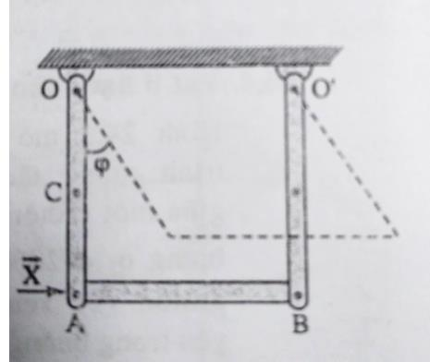**Câu 1:** Một khung có thể biến dạng gồm ba thanh cứng đồng chất, mỗi thanh có khối lượng m, chiều dài l, được nối bằng các chốt A, B và treo trên trần bằng các chốt O, O’( OO’ = l). Các chốt không có ma sát. Khung đang đứng cân bằng thì đầu A của thanh OA chịu một xung lực đập vào ( có chiều từ A đến B). khung bị biến dạng và các thanh OA , O’B quay đến góc cực đại ϕ

a.Tính vận tốc v (theo và m) của trung điểm (khối tâm) C của thanh OA ngay sau va chạm

b.Tính động năng của khung (theo và m) ngay sau va chạm

c.Tính góc ϕ (theo , m, l và gia tốc trọng trường g)

d. Nếu xung lực do một quả cầu có khối lượng m và vận tốc v0 có chiều từ A đến B gây ra thì sẽ có tối đa bao nhiêu phần trăm động năng của quả cầu chuyển thành nhiệt?

Cho momen quán tính của thanh có chiều dài l, khối lượng m đối với trục vuông góc với thanh và đi qua một đầu là I = 

ĐÁP ÁN

|  |  |  |
| --- | --- | --- |
| Câu 1 | Hướng dẫn chấm | Điểm |
| 5đ | a.Biến thiên momen động lượng của hệ (đối với tâm O)bằng momen của xung lực.  gọi ω là tốc độ góc của OA ngay sau va chạm:  Momen động lượng của OA (hay O’B) là:    Momen động lượng của AB, với VD =2v là 2mvl.  Từ đó ta có:  b. Động năng của một thanh quay quanh O là  Động năng của thanh AB là:  Động năng của cả khung: Wđ =  c.Động năng này chuyển hóa thành độ biến thiên thế năng. Khối tâm của khung từ vị trí G cách trần một đoạn JG =được chuyển đến vị trí G’ cách trần một đoạn  JH  nghĩa là lên cao . Thế năng tăng một lượng:  3mg=2mg*l*(1-cosϕ). Từ đó ta có:  Wđ =  d. Nếu X = mv0 thì động năng của khung:  Wđ = Wđ0, Wđ0 là động năng của quả cầu.  Vậy tối đa có Wđ0 = r = 40% động năng của quả cầu chuyển thành nhiệt.  Nếu sau va chạm còn một ít động năng thì r <40%  Chú ý: khi xung đập vào A thì ở các chốt O, O’ xuất hiện các phản xung của trần  . Nhưng vì ta tính momen đối với O nên chúng không có mặt trong biểu thức tính momen | 0,25đ  0,25đ  0,25đ  0,25đ  0,5đ  0,25đ  0,25đ  0,5đ  0,5đ  0,5đ  0,25đ  0,25đ |

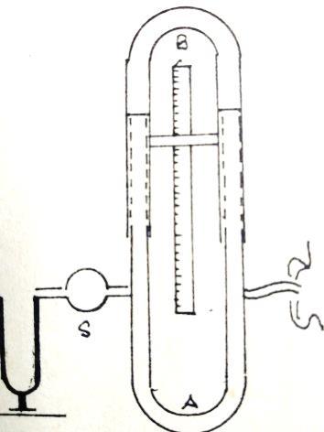**Câu 2:** Một kèn Koenig gồm một ống thủy tinh A có hai lỗ hở: S để tạo nguồn âm và O để tai nghe; một ống thủy tinh B lồng khít vào hai đầu ống A. Ống B trượt được (Hình 2). Dùng âm thoa tạo âm ở S, đặt tai ở O để nghe. Tần số dao động của âm thoa là 250Hz

a.Cho ống B dịch chuyển, có lúc tai ta nghe được âm thật lớn, có lúc không nghe được gì cả. Giải thích.

b.Bên trong ống chứa không khí ở 00C. Điều chỉnh B để không nghe được âm.Phải dời B từ vị trí này một đoạn tối thiểu bằng bao nhiêu để âm nghe cực đại?Biết vận tốc âm trong không khí ở 00C là 330m/s.

c.Đưa không khí trong ống lên nhiệt độ θ0C. Phải dời B một khoảng 72,6cm để nghe được hai âm cực đại liên tiếp.Tính θ, biết vận tốc âm tỉ lệ với căn bậc hai của nhiệt độ tuyệt đối của chất khí (T0K = θ0C + 273)

ĐÁP ÁN

|  |  |  |
| --- | --- | --- |
| Câu 2 | Hướng dẫn chấm | Điểm |
|  | *1- Giải thích*  Âm do thoa tạo ra ở S lan truyền theo đường SAO và SBO sau đó gặp nhau, cho hiện tượng giao thoa. Tùy theo hiệu đường đi SBO – SAO = d2 – d1  dao động tổng hợp có biên độ cực đại ( Âm rõ nhất ) ứng d2 – d1 = k. λ  hay cực tiểu( không nghe được) ứng với d2 – d1 = ( k + ½ ). λ .  *2 – Độ dời*  Bước sóng:  λ =  = 1,32m  Hai âm cực đại liên tiếp ứng với hiệu đường đi thay đổi đi một bước sóng λ . Nên từ cực tiểu này đến cực đại kế tiếp ứng với hiệu đường đi thay đổi λ/2. ống B dời một đoạn b thì hiệu đượng đi thay đổi 2b. Vậy:  λ /2 = 2b => b = λ /4 = 0,33m  Vậy phải dời B tối thiểu một đoạn 0,33m  3 – Nhiệt độ  θ  Hai cực đại liên tiếp ứng với hiệu đường đi thay đổi một bước sóng :  λ’ = 2b’ = 2 x 76,2cm = 1,452 m    Suy ra :   θ = 57,3 độ | 0,5đ  0,5đ  0,5đ  0,5đ  1đ  0,5đ  0,5đ  0,75đ  0,25đ |

**Câu 3:** Một cái vòng tròn có đường kính d khối lượng m và điện trở R rơi vào một từ trường từ độ cao khá lớn. Mặt phẳng vòng tròn luôn nằm ngang và vuông góc với . Tìm vận tốc rơi đều của vòng nếu B thay đổi theo độ cao h theo quy luật B = B0(1+αh)

Cho biết gia tốc trọng trường không đổi là g và bỏ qua sức cản của không khí.

ĐÁP ÁN

|  |  |  |
| --- | --- | --- |
| Câu 3 | Hướng dẫn chấm | Điểm |
| **5đ** | Khi vòng rơi độ giảm thế năng được chuyển hóa thành nhiệt lượng  Áp dụng định luật bảo toàn năng lượng :  mgΔh +  Khi vât chuyển động đều v1=v2  mgΔh =RI2t (1)  Xét trong một đơn vị thời gian: v = Δh  Dòng điện I sinh ra là do sự biến thiên từ thông qua vòng  ec = S.ΔB  với ΔB = α.Δh.B0 ; S =  Vậy ec=    Thay I vào (1) ta được:    ⇒Δh= v = | 0,5đ  0,5đ  0,25đ  0,5đ  0,25đ  0,5đ  0,5đ  0,5đ  0,5đ  0,5đ  0,5đ |



L,r

D

B

A

E

R

C

**Câu 4:** Xét mạch điện AE gồm một điện trở thuần R = 25Ω, một cuộn dây có điện trở r = 6Ω, và độ tự cảm L= 0,01H, một tụ điện có điện dung C = 5,1µF mắc nối tiếp như hình vẽ. Người ta đặt vào AE một hiệu điện thế xoay chiều u có tần số f = 500Hz và có giá trị hiệu dụng U = 6V.

a.Tính cường độ dòng điện hiệu dụng I của dòng điện đi qua đoạn mạch và hệ số công suất của cả đoạn mạch

b.Tính các hiệu điện thế hiệu dụng giữa từng cặp điểm AB, BD, DE

c.Tính độ lệch pha giữa hiệu điện thế uAB và hiệu điện thế uBD

d.Giả thuyết rằng tần số f có thể thay đổi được, còn giá trị hiệu dụng U thì giữ nguyên.

- với giá trị nào của f thì cường độ dòng điện hiệu dụng I có giá trị cực đại? Giá trị cực đại ấy là bao nhiêu?

- với giá trị nào của f thì biên độ của hiệu điện thế uDE giữa hai bản của tụ điện C có giá trị cực đại? Tính giá trị cực đại đó.

ĐÁP ÁN

|  |  |  |
| --- | --- | --- |
| Câu 4 | Hướng dẫn chấm | Điểm |
|  | a. Rm = R + r = 31 Ω ; ZL = L.ω = 10πΩ ≈ 31,4Ω $Z_{C}=\frac{1}{Cω}$ = 62,4 Ω ; $Z=\sqrt{R_{m}^{2}+{(Z_{L}-Z_{C})}^{2}}$ = 43,84Ω $I=\frac{U}{Z}$ = 0,14A ; $\cos{φ}=\frac{R+r}{Z} ≈ \frac{\sqrt{2}}{2}$ ⇒ $φ=45°$ b. Tính UAB , UBD , UDE  UAB = I.R = 3,5 V $$U_{BD}=I.Z_{d}=I\sqrt{r^{2}+Z_{L}^{2}}=4,47V$$ UDE = I.ZC = 8,74V  c. Tính độ lệch pha uAB và uBD :  d.  + Tìm f để I cực đại: $I=\frac{U}{\sqrt{R_{m }^{2}+{(Z_{L}-Z_{C})}^{2}}}$ để cường độ dòng điện cực đại thì $Z=\sqrt{R_{m}^{2}+{(Z_{L}-Z_{C})}^{2}}$ cực tiểu, nghĩa là: $$Z_{L}=Z_{C}ω^{2}=\frac{1}{LC}$$ $$f^{'}=\frac{1}{2π\sqrt{LC}}=705 Hz I_{max}=\frac{U}{R_{m}}=0,19A$$ + Tìm f để UDE (giữa hai bản tụ) cực đại: $$U_{DE}=U_{C}=IZ_{C}=\frac{U}{Cω\sqrt{R_{m}^{2}+{(Z_{L}-Z_{C})}^{2}}}$$ ⇒ ${(U_{C})}^{2}=\frac{U^{2}}{{(2πC)}^{2}[{\left(L2π\right)}^{2}.f^{4}-(\frac{2L}{C}-R_{m}^{2})f^{2}+{\left(\frac{1}{2.π.C}\right)}^{2}]}$ Đặt: a = (2.L.)2> 0 ; ;  f2 = x ⇒  Muốn (UC)max ⇔ (UC)2max⇔ y = ax2 – bx + C đạt giá trị cực tiểu. $$y=a{(x-\frac{b}{2a})}^{2}+C-\frac{b^{2}}{4a}$$ $y_{min}=C-\frac{b^{2}}{4a}$ ⇒ $x=\frac{b}{2a}=\frac{(\frac{2L}{C}-R_{m}^{2})}{2{(L.2π)}^{2}}$ $$f_{m}=\frac{1}{2π}\sqrt{\frac{1}{LC}-\frac{R_{m}^{2}}{2L^{2}}} ≈612Hz$$ ZL = L.ωm ≈ 38,5Ω ; $Z_{C}=\frac{1}{Cω_{m}}≈$ 51Ω $Z=\sqrt{R_{o}^{2}+{(Z_{L}-Z_{C})}^{2}} ≈$ 33,4 Ω. ${(U_{C})}_{Max}=\frac{U}{Z}Z_{C}≈$ 9,15 V | 0,5đ  0,5đ  0,25đ  0,25đ  0,25đ  0,5đ  0,5đ  0,25đ  0,5đ  0,25đ  0,25đ  0,25đ  0,25đ  0,25đ  0,25đ |

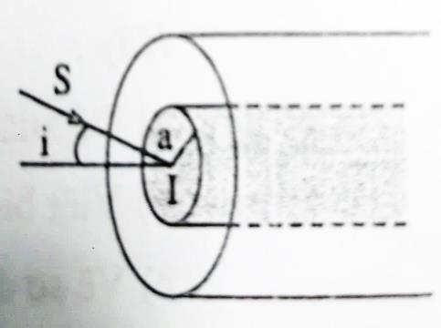**Câu 5:** Một sợi cáp quang hình trụ rất dài, hai đáy phẳng và vuông góc với trục sợi cáp, bằng thủy tinh chiết suất n1, được bao quanh bằng một hình trụ đồng trục, bán kính lớn hơn nhiều bán kính a của sợi cáp, bằng thủy tinh chiết suất n2, với n2<n1 (Hình 5). Một tia sáng SI tới một đáy của sợi cáp quang dưới góc i, khúc xạ trong sợi cáp và sau nhiều lần phản xạ toàn phần ở mặt tiếp xúc giữa hai lớp thủy tinh, có thể ló ra khỏi đáy kia

a.Tính giá trị lớn nhất của góc tới im mà i không vượt quá để tia sáng không truyền sang lớp vỏ ngoài

b.Sợi cáp(cùng với lớp bọc) được uốn cong cho trục của nó làm thành một cung tròn, bán kính R. Góc i bây giờ là bao nhiêu?

Cho biết: n1 = 1,5; n2 = 1,48; a = 0,2mm; R = 5cm.

Chú ý:

* Chỉ cần xét tia sáng nằm trong mặt phẳng chứa trục của sợi cáp
* Chỉ cần cho biết giá trị chính xác của sin, cosin

ĐÁP ÁN

|  |  |  |
| --- | --- | --- |
| **Câu 5** | **Hướng dẫn chấm** | **Điểm** |
|  | a. Góc tới im lớn nhất ứng với tia IJ tới mặt tiếp xúc của hai lớp thủy tinh dưới góc giới hạn igh tức là ứng với r = $\frac{π}{2}$- igh do đó :  Cosr= sinigh =; sinim =nsinr  = n1 = n1 = =  n 0,244 im  14◦08’.  b. Góc tới i’m lớn nhất ứng với tia JH tới mép ngoài của hình vành khăn dưới góc tới igh. Trong tam giác OJH, ta có : $\frac{\sin{J}}{OH}=\frac{\sin{H}}{OJ}$. $$\frac{\sin{(i_{gh}+φ)}}{R+a}=\frac{\sin{i_{gh}}}{R-a}$$ $$\sin\left(i_{gh}+φ\right)=\sin{i_{gh}}\frac{R+a}{R-a}=\frac{n_{2}}{n_{1}}.\frac{R+a}{R-a}$$ Do $r^{'}=\frac{π}{2}-\left(i_{gh}+φ\right)$ nên $$\cos{r^{'}}=\sin{(i_{gh}+φ)}=\sin{i_{gh}\frac{n_{2}}{n_{1}}.\frac{R+a}{R-a}}$$ $$\sin{i_{m}^{'}=n_{1}sinr^{'}}$$ $$= n_{1}\sqrt{1-{\left(\frac{n_{2}}{n_{1}}.\frac{R+a}{R-a}\right)}^{2}} ≈0,1558$$ $i_{m}^{'}≈9°$. | 0,5đ  0,5đ  0,5đ  0,5đ  0,5đ  0,5đ  0,5đ  0,5đ  0,25đ  0,5đ  0,25đ |

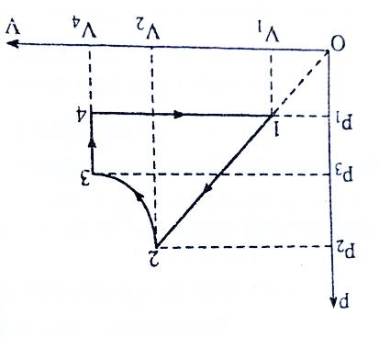**Câu 6:** cho một mol khí lí tưởng đơn nguyên tử biến đổi theo một chu trình thuận ngịch được biểu diễn trên đồ thị như hình 6.1. Trong đó đoạn thẳng 1-2 có đường kéo dài qua gốc tọa độ và quá trình 2-3 là đoạn nhiệt. Biết T1 = 300K; p2 = 3p1; V4 = 4V1

a. Tính các nhiệt độ T2, T3, T4

b. Tính hiệu suất của chu trình.

ĐÁP ÁN

|  |  |  |
| --- | --- | --- |
| Câu 6 | Hướng dẫn chấm | Điểm |
|  | a.Quá trình 1 -2:    Quá trình 2 -3:  (V3 = V4)    Quá trình 4 -1:  b. Quá trình 1 -2: ΔU1-2 = CV(T2-T1) = 8CVT1 =12RT1  A1-2=  Q1-2 = ΔU1-2 + A1-2 = 16RT1  Quá trình 2 -3: A2-3 = -ΔU2-3 = - CV(T3-T2)= 2,355RT1, Q2-3=0  Quá trình 3 -4: ΔU3-4 = CV(T4-T3)= -5,145RT1, A3-4=0  Q3-4 = ΔU3-4 + A3-4 = -5,145RT1  Quá trình 4 -1: ΔU4-1 = CV(T1-T4)= -4,5RT1  A4-1 = P1(V1-V4)= -3p1V1 = -3RT1  Q4-1= ΔU4-1+ A4-1 = -7,5RT1  A = A1-2 + A2-3 + A3-4 + A4-1= 3,355RT1  Nhiệt lượng khí nhận là: Q= Q1-2 = 16RT1  η=  c.Vi phân các phương trình: pV = RT và pV-1=hằng số.  pdV+Vdp = RdT  -pV-2dV+V-1dp =0  Giải hệ phương trình ta được: pdV = Vdp = 0,5RdT  Từ đó: dQ =CVdT + pdV = 1,5RdT + 0,5RdT = 2RdT | 0,25đ  0,25đ  0,25đ  0,25đ  0,25đ  0,25đ  0,25đ  0,25đ  0,25đ  0,25đ  0,25đ  0,25đ  0,25đ  0,25đ  0,25đ  0,25đ  0,25đ  0,25đ  0,25đ  0,25đ |